- разносторонняя подготовка детей к обучению в школе.
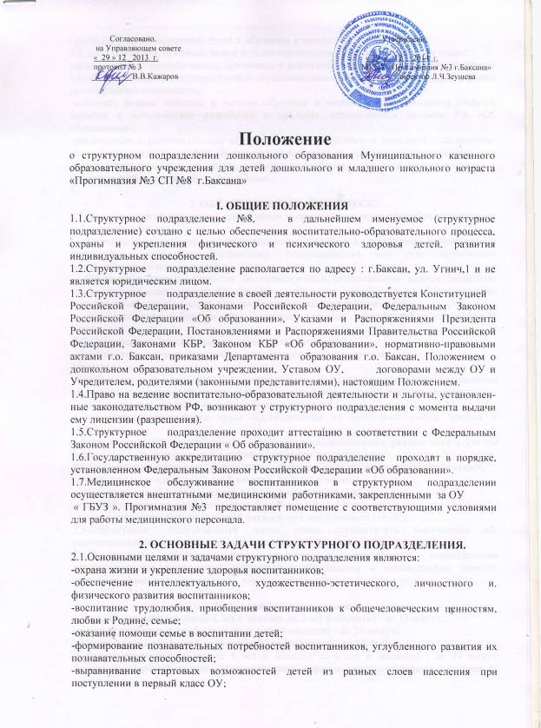
2.2.Для реализации основных целей и задач структурное подразделение имеет право:
-самостоятельно разрабатывать, принимать и реализовывать образовательные программы с учетом требований Государственных образовательных стандартов и включенного в него регионального компонента;
-выбирать формы, средства и методы обучения и воспитания, использовать учебные пособия и методические разработки в пределах, определенных Законом РФ «Об образовании»;
-реализовывать дополнительные образовательные программы и оказывать дополнитель-ные образовательные услуги (в том числе платные) за пределами определяющих его статус образовательных программ, с учетом потребности семьи на основе договора с родителями (законными представителями);

3. ОБРАЗОВАТЕЛЬНЫЙ ПРОЦЕСС.
3.1.Воспитание и образование в структурном подразделении осуществляется на русском и кабардинском языках .
Содержание воспитательно-образовательного процесса в структурном подразделении определяется учебными программами, утвержденными или рекомендованными министерством образования РФ.
Обучение в группах строится на педагогически обоснованном выборе педагогом технологий, методик, средств, форм и методов обучения, способствующих формированию интеллекта, общеучебных навыков ориентированных на развитие детей.
Воспитательная работа ведется с учетом интересов, склонностей и способностей детей.
3.2.Содержание образовательного процесса обеспечивает:
- формирует человека и гражданина, интегрированного в современное ему
общество.
- содействует взаимопониманию и сотрудничеству между людьми, народами независимо от расовой, национальной, этнической, религиозной и социальной принадлежности;
- учитывает разнообразие мировоззренческих подходов;
- способствует реализации права воспитанников на свободный выбор мнений и убеждений.
3.3.Все программы, используемые в структурном подразделении, реализуются с учетом возрастных и индивидуальных особенностей воспитанников.
3.4.Для освоения программы дошкольного образования установлены следующие сроки;
- вторая младшая группа (с 2 лет 6 месяцев до 3 лет 6 месяцев) -1 год;
- средняя группа (с 3 лет 6 месяцев до 4 лет 6 месяцев) -1 год;
- старшая группа (с 4 лет 6 месяцев до 5 лет 6 месяцев) -1 год;
- подготовительная группа (с 5 лет 6 месяцев до 6 лет 6 месяцев) -1 год.
3.5.Структурное подразделение имеет право осуществлять выполнение образовательных и воспитательных задач через работу кружков, секций, студий.
3.6.Организация образовательного процесса в структурном подразделении регламентируется программой дошкольного образования и расписаниями занятий, разработанными и утвержденными ОУ самостоятельно.

Продолжительность занятия
во второй младшей группе (с 2 лет 6 месяцев до 3 лет 6 месяцев) - до 15 минут;
в средней группе (с 3 лет 6 месяцев до 4 лет 6 месяцев) - до 20 минут;
в старшей группе (с 4 лет 6 месяцев до 5 лет 6 месяцев) - до 25 минут;
в подготовительной группе (с 5 лет 6 месяцев до 6 лет 6 месяцев) - до 30 минут. Расписание занятий должно предусматривать перерыв между занятиями не менее 10 минут.

Учебные нагрузки воспитанников не должны превышать;
- во второй младшей группе (с 2 лет 6 месяцев до 3 лет 6 месяцев) -11 занятий в неделю;
- в средней группе (с 3 лет 6 месяцев до 4 лет 6 месяцев) -12 занятий в неделю;
- в старшей группе (с 4 лет 6 месяцев до 5 лет 6 месяцев) - 15 занятий в неделю;
- в подготовительной группе (с 5 лет 6 месяцев до 6 лет 6 месяцев) -17 занятий в неделю.
3.7. Учебный год в структурном подразделении начинается с 01 сентября и заканчивается 31 мая. В середине учебного года (январь) для воспитанников дошкольных групп (с 2 лет 6 месяцев до 6 лет 6 месяцев) организуются недельные каникулы, во время которых проводятся занятия только эстетического и оздоровительного цикла (музыкальные, спортивные, изобразительного искусства).
В дни каникул и летний период учебные занятия не проводятся.
3.8.Количество групп в структурном подразделении и их наполняемость определяются «Учредителем» и в соответствии с СанПиНом 2.4.1.2660-10.
3.9.Перевод воспитанников в структурном подразделении из одной возрастной группы в другую осуществляется только по окончанию учебного года.
3.10.Структурное подразделение могут посещать дети с 2 лет до исполнения 7 лет на 01 сентября текущего года. На основании заключения психолого-медико-педагогической комиссии при Департаменте образования г.о. Баксан дети, имеющие противопоказания для обучения в школе с 6 лет 6 месяцев по состоянию здоровья, могут находиться в структурном подразделении до 31 мая следующего года.
3.11.0тчисление воспитанников из структурного подразделения может осуществляться в следующих случаях:
- по достижению возраста 8-ми лет;
- по заявлению родителей (законных представителей);
- по медицинским показаниям;
- за несвоевременную плату родителей (законных представителей) за содержание ребенка в структурном подразделении;
- при расторжении договора между ОУ и родителями (законными представителями) ребенка;
- при поступлении ребенка в школу.
3.12.Медицинские услуги в пределах функциональных обязанностей медицинского персонала оказываются бесплатно.
3.13.Работники структурного подразделения проходят медицинское обследование
один раз в 1год, флюорографию - не реже одного раза в год. Медицинское обследование проводится за счет «Учредителя».
3.17.Организация питания воспитанников структурного подразделения возлагается на руководителя структурного подразделения. Питание осуществляется с учетом возраста и времени пребывания воспитанников в структурном подразделении по нормам питания детей в детских яслях, детских садах, яслях-садах и санаторных дошкольных учреждениях СанПина 2.4.1.2660-10.
3.18.Контроль за питанием воспитанников осуществляет администрация согласно их должностной инструкции.
3.19.Структурное подразделение несет в установленном законодательством РФ порядке ответственность за:
- невыполнение функций, определенных его Положением и Уставом ОУ;
- реализацию в неполном объеме образовательных программ,
- качество реализуемых образовательных программ;
- жизнь и здоровье воспитанников и работников во время пребывания их в Структурном подразделении
- нарушение прав и свобод воспитанников и работников структурного подразделения.

4.УЧАСТНИКИ ВОСПИТАТЕЛЬНО-ОБРАЗОВАТЕЛЬНОГО ПРОЦЕССА (ИХ ПРАВА И ОБЯЗАННОСТИ).

4.1.Участниками воспитательно-образовательного процесса в структурном подразделении являются воспитанники, их родители (законные представители) и педагогические работники.
4.2.Воспитанники структурного подразделения имеют право на:
- условия, гарантирующие охрану жизни и здоровья;
- удовлетворение потребности в эмоционально-личностном общении;
- защиту от всех форм физического и психического насилия, их чести и достоинства;
воспитание и образование;
- развитие творческих способностей и интересов;
- удовлетворение физиологических потребностей (питание, сон, отдых) в соответствии с их возрастом и индивидуальными особенностями;
- получение дополнительных (в том числе платных) образовательных услуг.
4.3.Другие права воспитанников структурного подразделения определены в Конвенции о правах ребенка.
4.4.Родители (законные представители) имеют право:
- защищать законные права и интересы ребенка;
- знакомиться с Уставом ОУ и Положением о структурном подразделении, лицензией прогимназии на право ведения образовательной деятельности и другими документами, регламентирующими организацию образовательного процесса;
- присутствовать в группе на условиях, определенных Договором между ОУ и родителями (законными представителями);
- принимать участие и выражать свое мнение по вопросам воспитания и образования воспитанников;
- досрочно расторгнуть договор между ОУ и родителями (законными
представителями);
- оказывать посильную помощь в реализации уставных задач структурного подразделения
- оказывать посильную помощь в благоустройстве территории;
4.5.Родители (законные представители) обязаны.
- выполнять Устав ОУ и Положение структурного подразделения
- соблюдать условия договора между ОУ и родителями (законными представителями);
- соблюдать Правила для родителей в структурном подразделении; посещать родительс-кие собрания;
- своевременно сообщать о болезни ребенка, об изменении домашнего адреса, номера телефонов, места работы родителей;
- вносить плату за содержание ребенка по действующему нормативно- правовому
акту;
4.6.На педагогическую работу принимаются лица, имеющие необходимую профессио-нально-педагогическую квалификацию, соответствующую требованиям квалификацион-ной характеристики по должности и полученной специальности и подтвержденную доку-ментами об образовании. К педагогической деятельности не допускаются лица, лишенные права заниматься этой деятельности по приговору суда или по медицинским показаниям, а также лица, имевшие судимость за определенные преступления. Педагогические работ-ники знакомятся с Уставом, коллективным договором, Правилами внутреннего Трудового распорядка, должностными инструкциями, приказом «Об охране труда и соблюдением Правил техники безопасности».
4.7.Трудовые отношения работника и ОУ регулируются трудовым договором. Условия трудового договора не могут противоречить законодательству Российской Федерации о труде. Помимо оснований прекращения трудового договора по инициативе администрации, предусмотренных законодательством Российской Федерации о труде, основаниями для увольнения педагогического работника структурного подразделения по инициативе администрации до истечения срока действия трудового договора являются:
- повторное в течение года грубое нарушение Устава ОУ;
- применение, в том числе однократного метода воспитания, связанных с физическим и (или) психическим насилием над личностью воспитанника;
- появление на работе в состоянии алкогольного, наркотического или токсического опьянения.
Увольнение по настоящим основаниям может осуществляться администрацией структурного подразделения без согласия профсоюза.
4.9.Педагог имеет право:
- участвовать в работе педагогического совета;
- выбирать, разрабатывать и внедрять образовательные программы (в том числе авторские); методики обучения и воспитания; учебные пособия и материалы;
- защищать свою профессиональную честь и достоинство;
- требовать от администрации структурного подразделения создания условий, необходимых для выполнения должностных обязанностей, повышения квалификации;
- аттестовываться на основе соискательства на соответствующую квалификационную категорию;
- участвовать в научно-экспериментальной работе; распространять свой педагогический опыт, получивший научные обоснования;
- получать социальные льготы и гарантии, установленные законодательством Российской Федерации; коллективным договором, Положением «О дошкольном образовательном учреждении».
4.10.Педагог обязан:
- выполнять Устав ОУ;
- соблюдать должностные инструкции, правила внутреннего трудового распорядка ОУ;
- охранять жизнь и здоровье детей;
- обучать, воспитывать детей;
- защищать ребенка от всех форм физического и психического насилия;
- сотрудничать с семьей по вопросам воспитания и образования ребенка;
- обладать профессиональными умениями, постоянно их совершенствовать.

5.УПРАВЛЕНИЕ СТРУКТУРНЫМ ПОДРАЗДЕЛЕНИЕМ
5.1.Управление структурным подразделением осуществляется в соответствии с Федераль-ным Законом РФ «Об образовании», Уставом Прогимназии, Положением о дошкольном образовательном учреждении на принципах единоначалия и самоуправления и настоящим Положением.
5.2.Непосредственное руководство и управление структурным подразделением осуществляет прошедший соответствующую аттестацию директор прогимназии.

6.РЕОРГАНИЗАЦИЯ И ЛИКВИДАЦИЯ СТРУКТУРНОГО ПОДРАЗДЕЛЕНИЯ
6.1.Структурное подразделение может быть реорганизовано или ликвидировано в случаях и порядке установленном законодательством РФ.

